# SVN快速切换分支

## 前提

1. 假设使用了ol_v0或者trunk切换了新分支ol_android_v2
2. 此时ol_v0或者trunk 被称为分支源
3. ol_android_v2被称为目标分支

## 本地 有 分支源副本，快速切换到目标分支

1. 将分支源更新到最新
2. 两种选择
   1. ，源分支要继续使用，
      1. 此时【复制源分支根目录】，黏贴到任意位置
      2. 将复制后的目录Switch到目标分支，如下操作

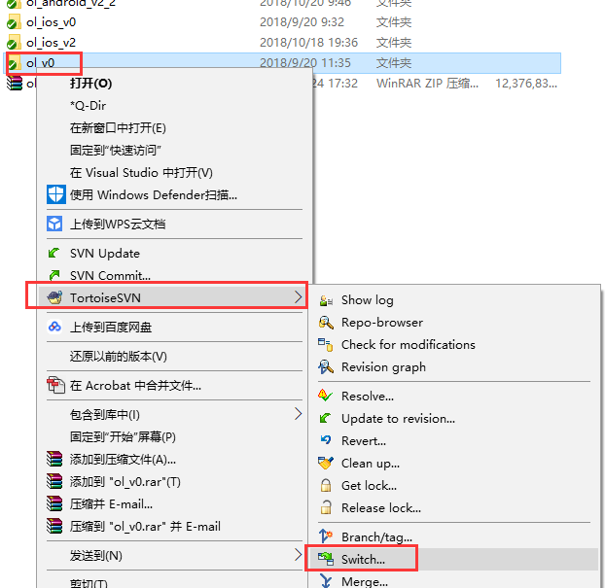

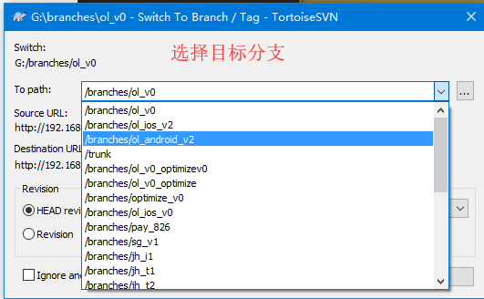

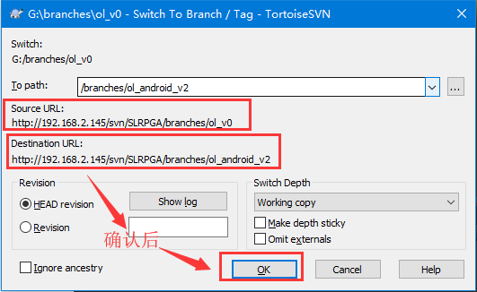

* 1. ，源分支不需要继续使用

执行①中的B步骤

## 本地 无 分支源副本，快速切换到目标分支

1. 让其它同事/管理员压缩一个目标分支的文件

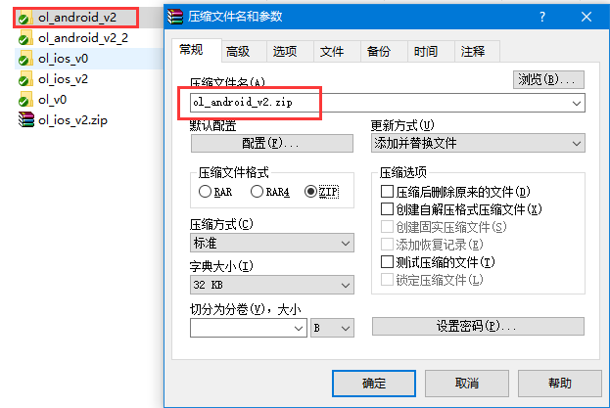

1. 将压缩文件拷贝到本机解压后即可使用

## 管理员操作(非管理员无需理会此步骤)

1. 将工程产品名修改为和分支相同名称

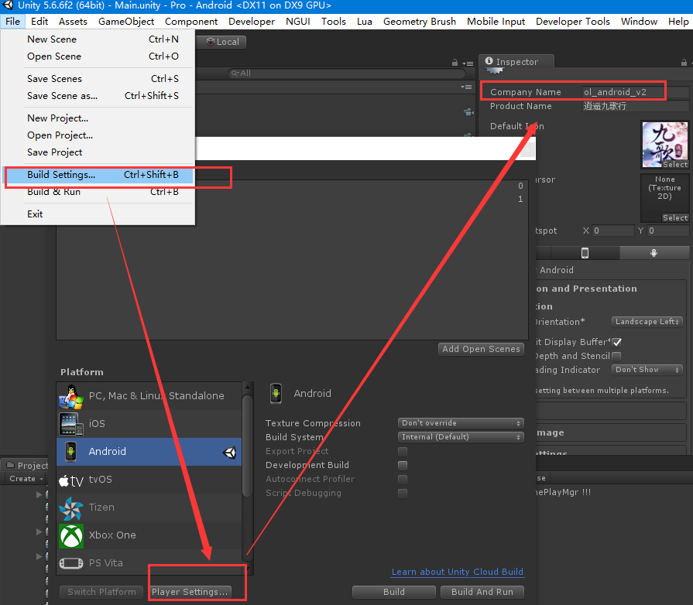

1. 将远程CDN目录修改为和分支相同名称，工程内搜索UpgUtil文件，做如下修改

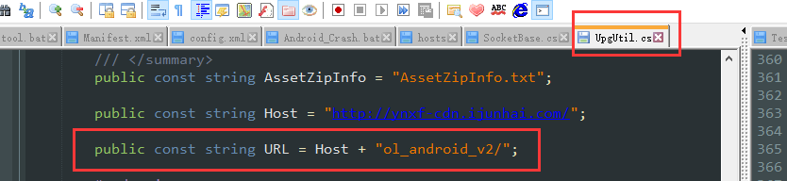

1. 远程CDN创建分支路径模板
2. 发布路径设置

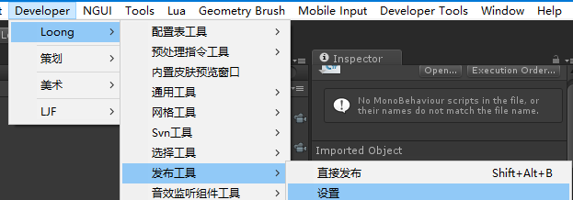

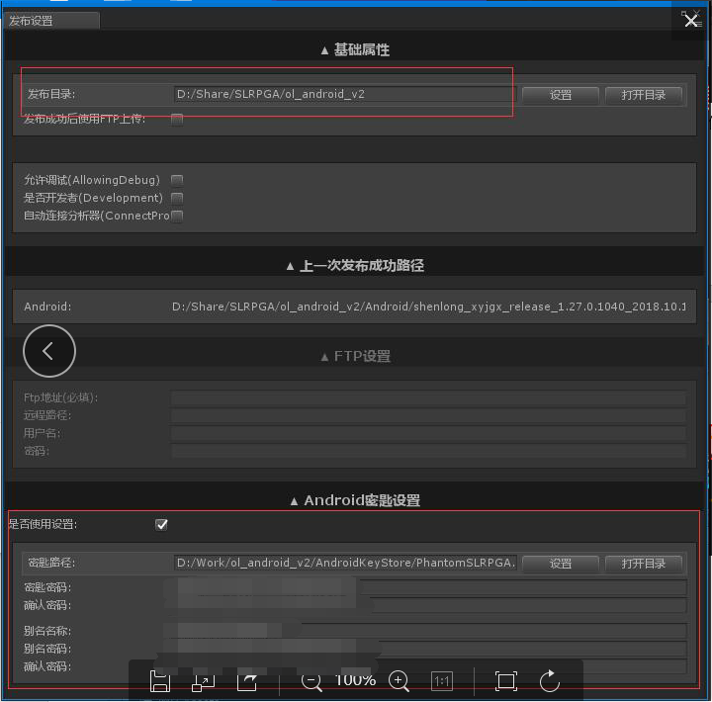

1. 更新路径确认

